有一不纯的硫酸铵样品，经分析知道它的含氮量为20%，该样品中含硫酸铵的质量分数为（ ） 提示：物质的纯度＝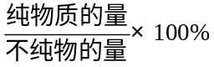
A. 9.43% B. 94.3% C. 0.934% D. 21.2%
解析：
方法一：设100 g样品中，含氮20 g的硫酸铵的质量为x
关系式：（NH4）₂SO₄～2N
关系量： 132 28
x 20 g
列比例：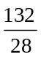 ＝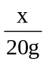 ＝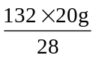＝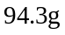
样品中含硫酸铵的质量分数为：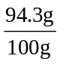×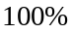＝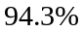
方法二：设该样品中含硫酸铵为x%
（NH4）₂SO₄中氮的质量分数＝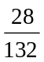×＝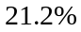。
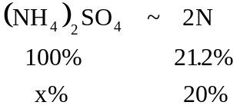
答案：B

